2017年中级会计职称学习计划表
1.整体进度说明：本计划表从2017年4月8日开始执行，计划于2017年9月8日结束，共计22周；其中：基础阶段安排14周，提高阶段（练习巩固）安排4周，冲刺阶段（总复习）安排4周。学员可根据本表的提示，结合自己的时间安排，学习情况进行细化，并按网校要求完成听课、做题的学习任务，基本可满足考试需要。
2.已报网校2017年中级会计职称辅导定制班、实验班的同学，将由班主任老师根据您的学习基础及学习时间制定更详尽的计划表，如与本表不一致，请以班主任老师制定的学习计划为准。
3.以下时间进度，包含了同学们预习教材、正式听课、做练习题的时间，对刚接触会计职称考试的同学来说，刚开始可能会比较紧，没关系，这很正常，熟悉中级会计职称教材及考试的特点后，你们的速度就会逐步地提上去、赶上进度了。同时建议同学们要根据自己的工作、学习情况合理安排好时间和进度，这样学习效果会更好。
4.冲刺阶段的重点是做模拟试题，包括所购课程“我的题库”中的模拟试题、“梦想成真”系列辅导书上的模拟试题等，对照考前串讲课程中要求掌握的知识点，全面查漏补缺。
5.大家需要在4月8日前做好学习准备，比如，开通网校2017年中级会计职称课程辅导、购买2017年“梦想成真”系列辅导书等。购课>> 购书>>
《中级会计实务》
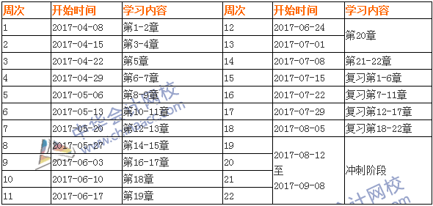

《财务管理》
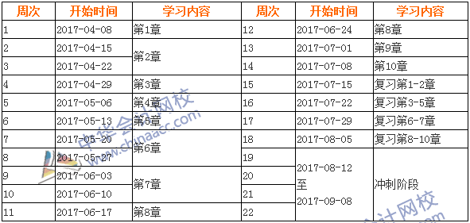
经济法
